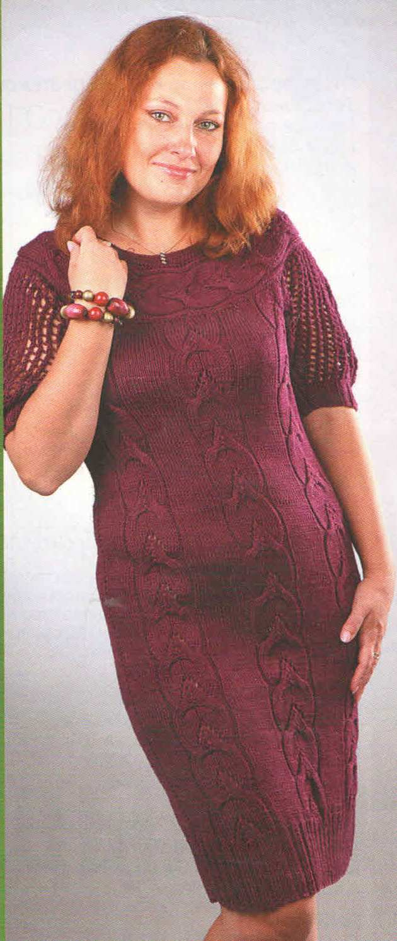

***Платье с косами***

Согласитесь, что элегантный и стильный образ создает «правильная» одежда. В нашем случае это **вишневое платье с рельефным узором .**

**Размер: 42**

Для **вязания платья с косами** вам потребуется**:** пряжа «Хелена» (100% мерсеризованный хлопок, 106 м/50 г) - 800 г вишневого цвета, спицы №3,5.

**Резинка 2x2:** вяжите попеременно 2 лиц. п., 2 изн. п.

**Лицевая гладь:** лиц. ряды - лиц. п., изн. ряды - изн. п.

**Узор «косы»:** вяжите **по схеме 1.**

**Узор «сетка»:** вяжите **по схемам 2 и 3.** На­чинайте работу с 3 п. до 1-й стрелки, посто­янно повторяйте раппорт между стрелками и завершайте ряд 3 петлями после стрелки. Повторяйте 1-4-й ряды.

**Плотность вязания:** 20 п. х 29 рядов лицевой глади = 10 х 10 см.

**Спинка:** Для **вязания** спинки **платья** наберите на спицы крестообраз­ным набором 146 п. и вяжите резинкой 29 рядов=10 см. В1 -м ряду изн. ряда вяжите после кром. п. 1 изн. п., далее распределите петли узора след, образом: 16 п. лиц. глади, 21 п. узора «косы» по схеме 1, *24 п. лиц. гла­ди, 21 п. узора «косы»*, повторите от*-*, 16 п. лиц. глади, 1 кром. п. Затем в 21-м ряду = 7 см от резинки убавьте петли след, обра­зом: в полосках лиц. глади, после кром., про­вяжите вместе лиц. 8-ю и 9-ю п., после 1-й и 2-й «косы» провяжите вместе лиц. 12-ю и 13-ю петли, после 3-й косы убавьте, как как описано в начале ряда. Повторите убавления 4 раза в каждом 20-м ряду. Далее продол­жайте убавления только в полосках лиц. глади между «косами», для этого убавьте в каждом 20-м ряду еще 2 раза по 1 п., затем в каждом 10-м ряду 4 раза по 1 п. Через 52 см от резинки закройте для формирования пройм с обеих сторон по 6 п. в каждом 4-м ряду - 2 раза х 1 п. и в каждом 2-м ряду 5 раз х 1 п. след, образом: провяжите с правого края 2-ю и 3-ю петли вместе с наклоном влево - 1 п. снимите, как при лиц. вязании, следующую петлю провяжите лицевой и про­тяните через нее снятую петлю. С левого края провяжите 2-ю и 3-ю п. перед концом ряда вместе лиц. На высоте 7 см от начала пройм, после последней убавки для пройм, закройте в след, ряду все петли. Над косами провяжите 1-ю и 2-ю п. вместе с наклоном влево и последние 2 п. вместе лиц. В полос­ках лиц. глади вяжите средние 2 п. вместе. Таким образом край присобирается на ши­рину 30 см.

**Перед платья :** вяжите аналогично спинке.

**Левый рукав:** для **вязания** левого рукава **платья** наберите на спицы кресто­образным набором 72 п. и вяжите резинкой 5 см. Затем в первом ряду (изн. ряд) вяжите кром., далее вяжите узором «сетка» по схе­ме 2. Через 24 см от резинки прибавьте с обеих сторон для скосов по 1 п., в след, ряду прибавьте еще раз по 1 п. Через 33,5 см от- резинки закройте с обеих сторон по 6 п. и убавьте для скосов в каждом 2-м ряду 8 раз х 1 п. Затем через 6,5 см закройте оставши­еся петли.

**Правый рукав:** вяжите, как левый, но по схеме 3. V

**Планка-«коса»:** наберите на спицы 25 п. и вя­жите след, образом: кром. п., 1 лиц. п., 21 п. по схеме 1, начиная с 9-го ряда, 1 п. лиц. гла­ди, кром. На высоте 99 см, что соответствует 16 раппортам, закройте петли.

**Сборка:** выполните боковые швы и швы рукавов. Концы планки соедините кеттельным швом. Присоедините планку к переду и спинке с помощью трикотажного шва с лиц. стороны, при соединении «косу» слегка на­тягивайте. Обвяжите край горловины «косы» по внешней стороны соед. столбиком, крю­чок вводите между кром. и лиц. п. в каждый второй ряд, нить находится за работой = 144 соед. ст. Далее наберите петли на круговые спицы №3 (на каждый соед. ст. по 1 п.), затем вяжите по кругу платочной вязкой, в области плеч во 2-м и 4-м ряду вяжите по 2 п. вместе лиц. После 4-го ряда закройте все петли изн. Вдоль закрытого края свяжите 1 ряд соед. ст., немного присобрав бейку.

**Схема вязания платья:**

